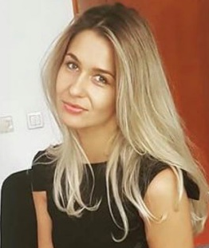
Șef Lucrări Dr. Bioinginer Roxana Toderean
Departamentul de Sănătate și Dezvoltare Umană, Universitatea Ştefan cel Mare, Suceava
Doctor în Inginerie Electronică şi Telecomunicaţii (2015)
Teza doctorat: “Contribuţii la implementarea unei interfețe creier-calculator”, coordonator Prof.dr.ing. Daniela Tărniceriu. Universitatea Politehnică Gh. Asachi, Facultatea de Electronică şi Telecomunicaţii, Iaşi.
Master Bioinginerie Clinică (2011), Facultatea de Bioinginerie Medicală, Universitatea de Medicină şi Farmacie Gr. T. Popa, Iaşi.
Licențiată în Bioinginerie Medicală (2009), Facultatea de Bioinginerie Medicală, Universitatea de Medicină şi Farmacie Gr. T. Popa, Iaşi.

Discipline predate la Departamentul de Sănătate și Dezvoltare Umană:
Informatică medicală și biostatistică
Abilități practice

